《数据管理基础》Lab2 实验报告

姓名 郁博文 学号 201250070 联系方式 201250070@smail.nju.edu.cn

一、实验环境

Windows10;

MySQL Shell 8.0.27;

MySQL Workbench 8.0 CE;

JetBrains DataGrip 2021.3

二、实验过程

1、单表查询（查询）

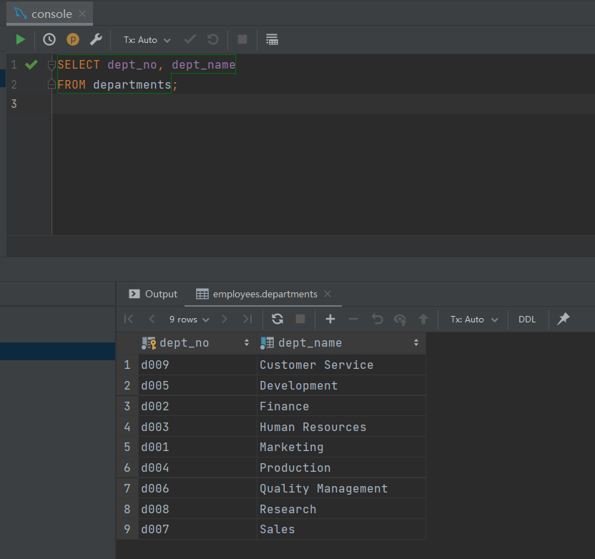

2、单表查询（选择）

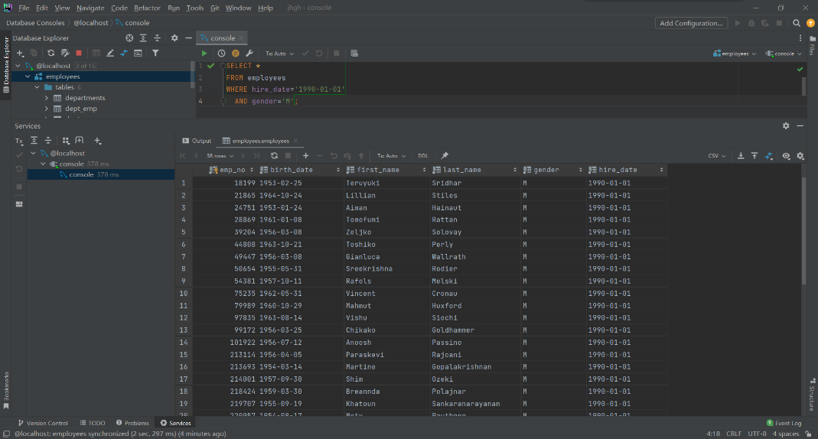

3. 不带分组过滤条件的分组统计查询

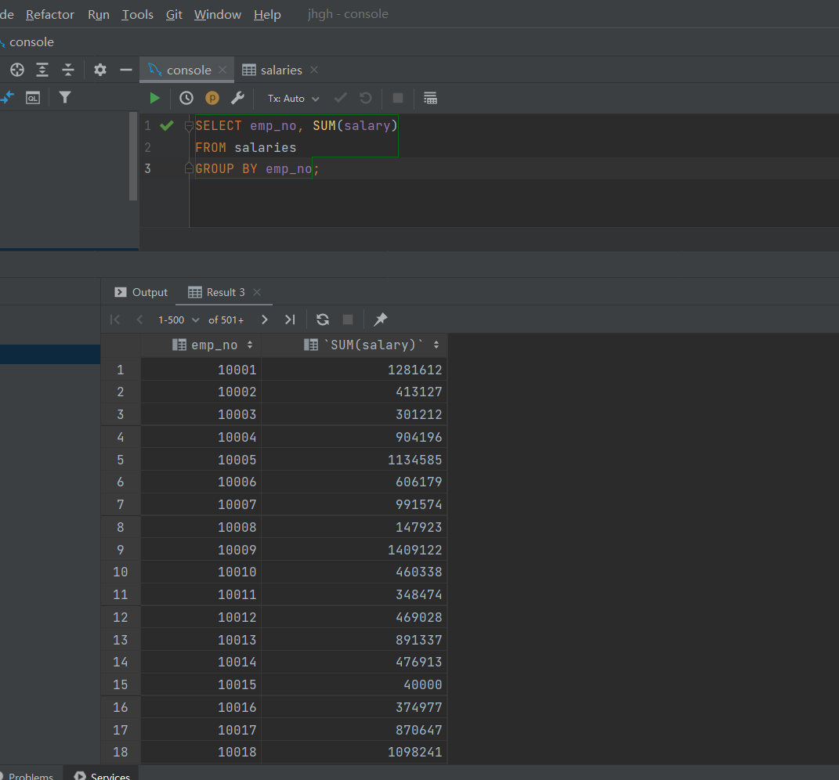

4. 带分组过滤条件的分组统计查询

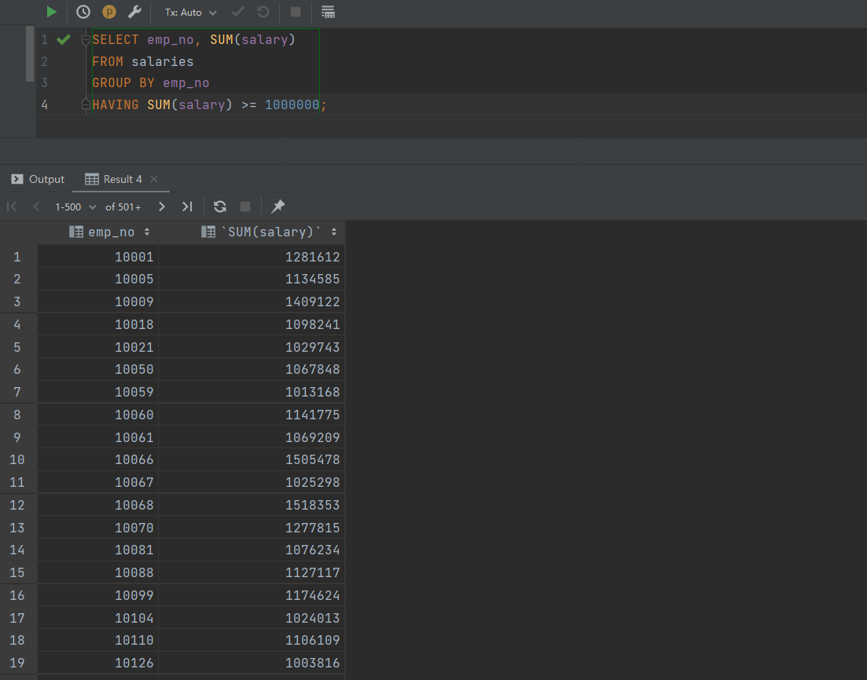

5. 两表连接查询（普通连接）

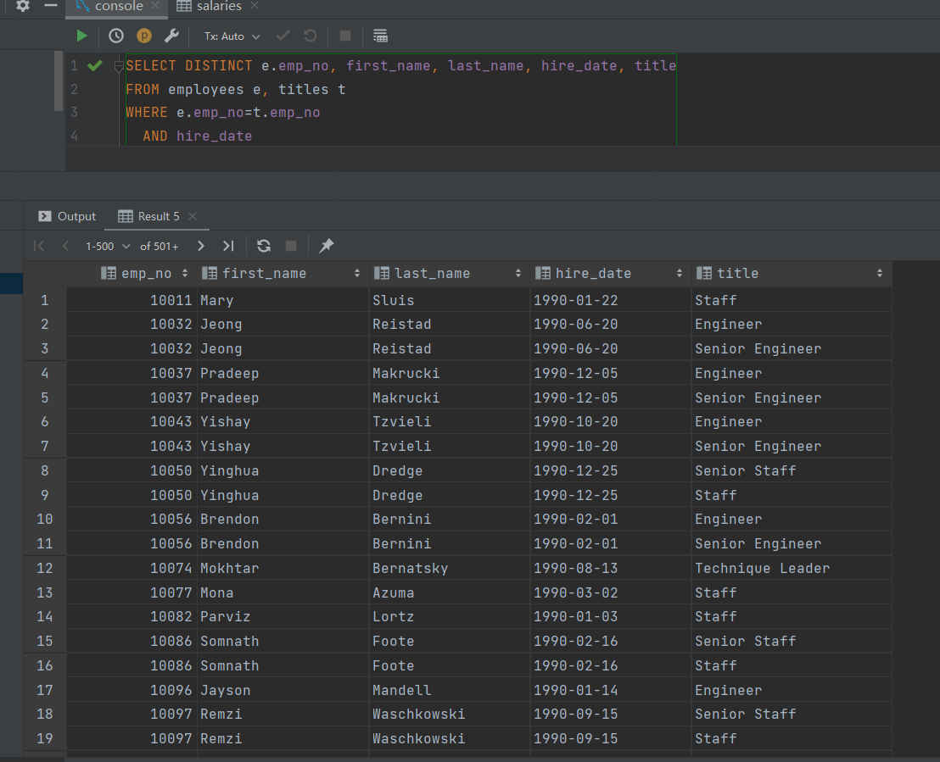

6.

Q1：不在 GROUP BY 子句中出现的属性，是否可以出现在 SELECT 子句中？请举例并上机验证。

任何没有出现在groupby子句中的属性只能出现在聚集函数内部，否则就是错误的。

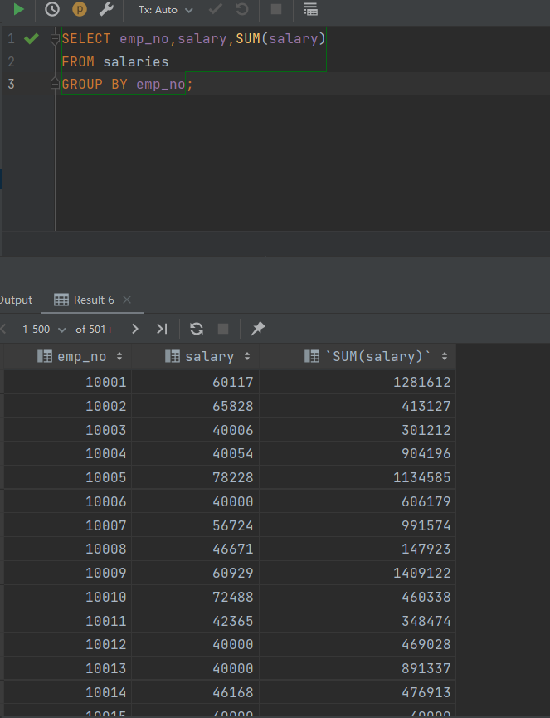

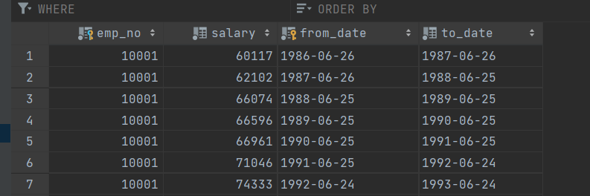

如图所示，执行上述错误SQL查询语句后，emp_no为10001的记录不止一条，因此对于这样的分组结果，salary属性显示为salaries表中emp_no=10001的记录的第一个salary值，而这是没有意义的。

Q2：请举例说明分组统计查询中 WHERE 和 HAVING 有何区别？

WHERE子句作用于基本表或者视图，而HAVING作用于分组结果。

同时，HAVING子句中可以出现聚集函数而WHERE子句不可以。

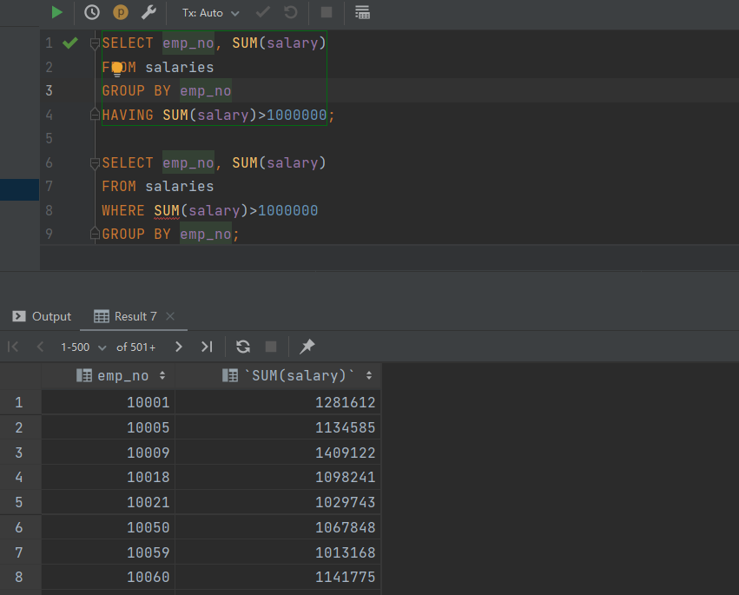

可以看到DataGrip直接指出了第二条查询语句中WHERE子句的错误。

Q3：连接查询速度是影响关系数据库性能的关键因素。请讨论如何提高连接查询速度，并进行实验验证。

由于连接算法不同，因此连接操作的速度也不一样。循环嵌套算法是最慢的。如果连接条件只有等值比较，则容易优化（有序双指针比较）；如果连接条件能够建立索引，且事先已建立索引，则容易优化；

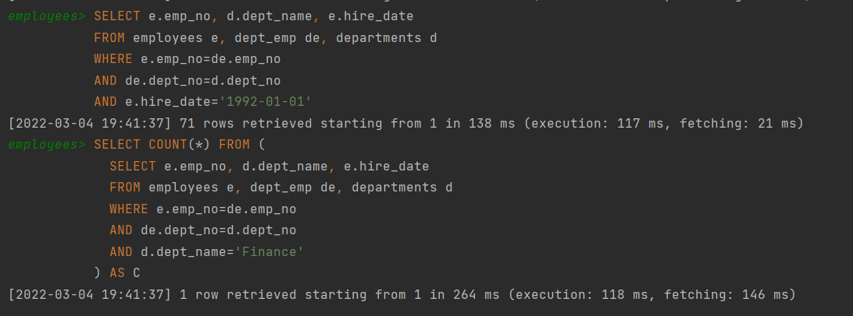

三、实验中遇到的问题及解决办法

本次实验无。

四、参考文献及致谢

实验手册：https://www.programminghunter.com/article/17522038636/